Юные инспектора движения
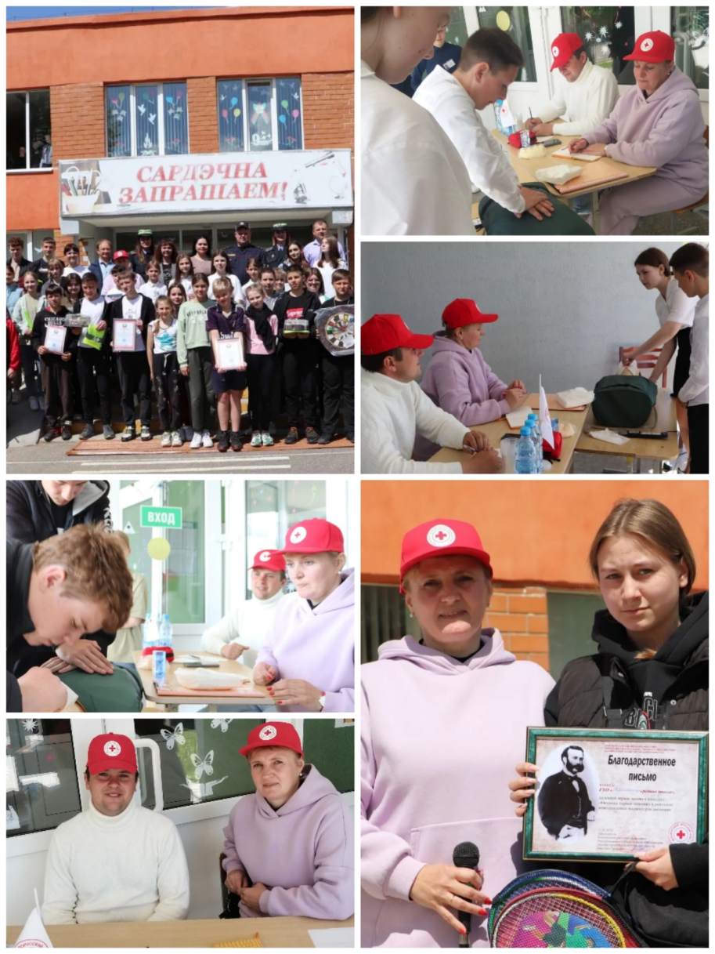
Ежегодный районный слет «Юных инспекторов движения» проведен 12 мая на базе ГУО «Лукская средняя школа», в рамках месячника Красного Креста. Председатель Кореличской районной организации Белорусского Красного Креста и инструктор по первой помощи приняли участие в данном мероприятии.

В проведенном конкурсе «Оказание первой помощи» среди шести команд учреждений образования района выделены и награждены лучшие. Первое место, заслуженно, с большим преимуществом заняла команда ГУО «СШ №1 г.п. Кореличи».

Также свои награды получили отличившиеся знаниями ребята в личном первенстве данного конкурса, после дополнительно проведенного блиц-опроса. Это: учащаяся ГУО «СШ№1 г.п. Кореличи» Арина Трусевич, учащаяся ГУО «Мирская СШ» Бельская Карина, учащийся ГУО «Красненская СШ» Царюк Денис.

Председатель Кореличской РО Белорусского Красного Креста

Светлана Санцевич

